BODY PARTS MULTIPLE CHOICE EXERCISE
Look at the numbers on the picture, choose and circle the correct option.
Poglej številke, ki prikazujejo posamezne dele telesa. Obkroži črko pred pravilnim izrazom.
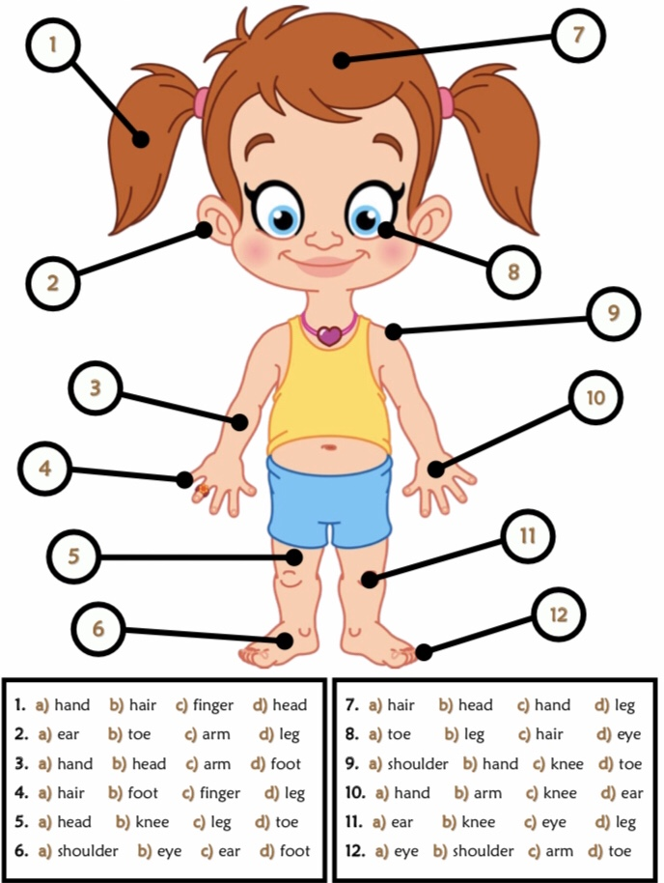
Vir: https://www.pinterest.ch/pin/396527942191090725/

